**COLEGIO MONSEÑOR BERNARDO SÁNCHEZ**

**HERMANAS DE NUESTRA SEÑORA DE LA PAZ**

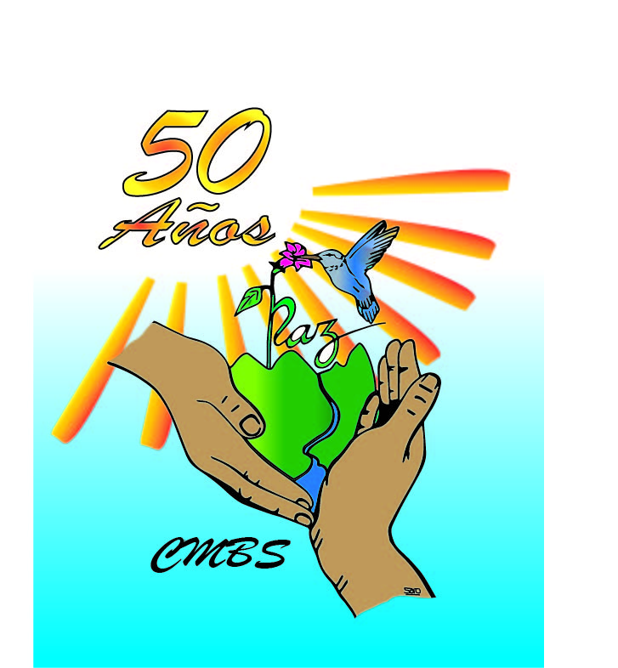**(1973-2023)**

**Significado del LOGO 50 AÑOS**

**50 AÑOS SEMBRANDO SEMILLAS DE PAZ, UN CARISMA CON ROSTRO ECOLÓGICO**

El logo representa la presencia del Carisma de la Paz en el servicio educativo al Sur Oriente de Bogotá, Localidad de San Cristóbal a 3.100 metros de altura con el aire fresco y saludable de los Cerros Orientales adornado de arrayanes, chilco, sauco, acacias, frailejones, pinos, angelito, aliso, encenillo, mermeladas, eucaliptos, margaritas, campanita pecosa en perfecta armonía con el canto de los pájaros; donde está ubicado el Colegio Monseñor Bernardo Sánchez, circundado por numerosos barrios que se han ido constituyendo en estos 50 años.

El **color dorado** de los 50 años y los destellos de luz hacen alusión al proceso vivido por la comunidad educativa, proyectando el carisma recibido del P. Bernardo Sánchez Fundador del Colegio que lleva su nombre.

Las **manos** representan a tantos hombres y mujeres que se han sumado al cuidado de la vida, siendo “Líderes Ambientales para la paz” con consciencia ecológica, abiertos a los proyectos de recuperación del tejido ecológico-social. Son las manos de los estudiantes, tierra fértil que acoge la semilla, manteniendo vivo el legado del Fundador.

Los **cerros orientales** contenedores de vida sagrada, expresado en los cuatro elementos naturales: aire, agua, fuego, tierra que mantienen el equilibrio de la Casa Común, son aula abierta para tejer nuevos aprendizajes y sensibilidades.

La **quebrada Verejones** que nace en esta zona de los Cerros Orientales y atraviesa la Reserva “Sinaí- La Paz, es una riqueza natural y espiritual que proporciona conocimiento, bienestar físico, emocional y social, que nos compromete en el cuidado de este elemento vital.

La **Flor** representa la Paz que florece en medio de contextos hostiles, mostrando que desde la Educación “otro mundo es posible” gestando nuevas acciones de paz comprendida como obra de justicia, fruto del amor y quehacer permanente.

El **colibrí** representa la trascendencia, el equilibrio del medio ambiente, la sostenibilidad de la vida, la esperanza y la persistencia en la búsqueda del sueño tan anhelado que como país tenemos en la construcción de la paz.

El **color azul cielo** significa la presencia de la Virgen María como Primera Portadora de la Paz al entregarnos a su Hijo Jesús, regalo de Dios para el mundo y luz para la humanidad.